**Jardín de Niños Francisco González Bocanegra TV**

**CCT 05DJN0503U**

**Ciclo escolar 2020-2021**

CLASES A DISTANCIA

**Plan del día Jueves 3 de Junio del 2021**

EDUCADORA: Yesenia Jazmín Cardona Acosta____ GRADO: 1° y 2°_ SECC: _A___

Nombre: Tarde de experimentos

Propósito: realizar experimentos para despertar el interés por la investigación y/o búsqueda de hipótesis al realizarlos

Campo: Exploración y comprensión del mundo natural y social

Organizador curricular 1: Mundo natural

Organizador curricular 2: Exploración de la naturaleza

Aprendizaje esperado: Experimenta con objetos y materiales para poner a prueba ideas y supuestos

Desarrollo de la actividad: Para realizar esta actividad deberán responder a la videollamada.

Se iniciara cuestionando si saben que es un experimento, si han realizado algunos experimentos y cuales han realizado. Previo a la videollamada deberán tener a la mano los siguientes materiales para el primer experimento:

Un limón, un cuchillo (se usara con ayuda de un adulto), bicarbonato, un vaso pequeño, un plato pequeño y con poca profundidad (de preferencia transparente), una cuchara pequeña. Se pedirá primero que con ayuda de un adulto corten una parte pequeña del limón, exprimir un poco el limón en el vaso, colocar el limón en el plato, colocar dentro del limón la mitad de una cucharadita de bicarbonato, se cuestionara sobre que creen que pasara al regresar el jugo del limón adentro del limón ahora que ya tiene el bicarbonato, observar lo que sucede y escuchar el por qué creen ellos que sucedió, después escucharan la explicación al experimento que se realizo.

Para el siguiente experimento deberán tener a la mano los siguientes materiales:

2 vasos medianos transparentes, agua, aceite, sal, 2 cucharas, jabón líquido para trastes, la parte superior de una botella de plástico, un calcetín, un bold o plato con poca profundidad.

Se cuestionara si ellos saben que pasa al mezclar algunos de estos ingredientes. Primero se pedirá que en un vaso coloquen agua a la mitad del vaso, después colocaran 10 cucharaditas de aceite, lo mezclaran y observaran que es lo que pasa. Después se pedirá que en otro vaso coloquen agua a la mitad del vaso, 10 cucharadas de aceite y 6 cucharadas de sal, se mezclara y observaran que es lo que pasa. Después en el bold o plato colocaran agua y jabón líquido, se mezclara y observaran que es lo que pasa. Se comentara que es lo que pasó al mezclar cada uno en los vasos distintos y porque creen que sucede, escucharan la explicación del por qué se separan algunos de los ingredientes que se utilizaron. Al final se utilizara el bold o plato con el agua y el jabón, se pedirá que con la parte de la botella que se tiene colocar el calcetín por la parte que tiene el cuello más ancho, ponerlo en el bold o plato con agua y jabón, sacarlo del plato y soplar por el otro lado de la botella para crear un gusano de espuma. Al final comentaran cual experimento les gustó más y porque, y que fue lo que aprendieron de estos experimentos

Materiales: Un limón, un cuchillo (se usara con ayuda de un adulto), bicarbonato, un vaso pequeño, un plato pequeño y con poca profundidad (de preferencia transparente), una cuchara pequeña.

2 vasos medianos transparentes, agua, aceite, sal, 2 cucharas, jabón líquido para trastes, la parte superior de una botella de plástico, un calcetín, un bold o plato con poca profundidad

**Jardín de Niños Francisco González Bocanegra TV**

**CCT 05DJN0503U**

**Ciclo escolar 2020-2021**

EDUCADORA: Yesenia Jazmín Cardona Acosta____ GRADO: 1° y 2°_ SECC: _A___

Videollamada jueves 3 de junio del 2021

“Tarde de experimentos”

|  |  |  |  |
| --- | --- | --- | --- |
| **Indicador** | **Si** | **No** | **Observación** |
| ¿Realiza las actividades de activación física y de la clase de educación física? |  |  |  |
| ¿Escucha con atención las indicaciones de la actividad? |  |  |  |
| ¿Realiza por sí solo la(s) actividades? |  |  |  |
| ¿Crea y menciona sus propias hipótesis? |  |  |  |
| ¿Describe lo que observa al realizar los experimentos? |  |  |  |
| ¿Mostró interés el niño(a) por la actividad? |  |  |  |
| Observaciones generales: |  | | |

la competencia de perfil egreso que favorecí al momento de realizar esta observación en el jardín fue el de integra recursos de la investigación educativa para enriquecer mi práctica profesional, expresando interés por el conocimiento, la ciencia y la mejora de la educación, ya que, al momento de observar, me ayudo bastante

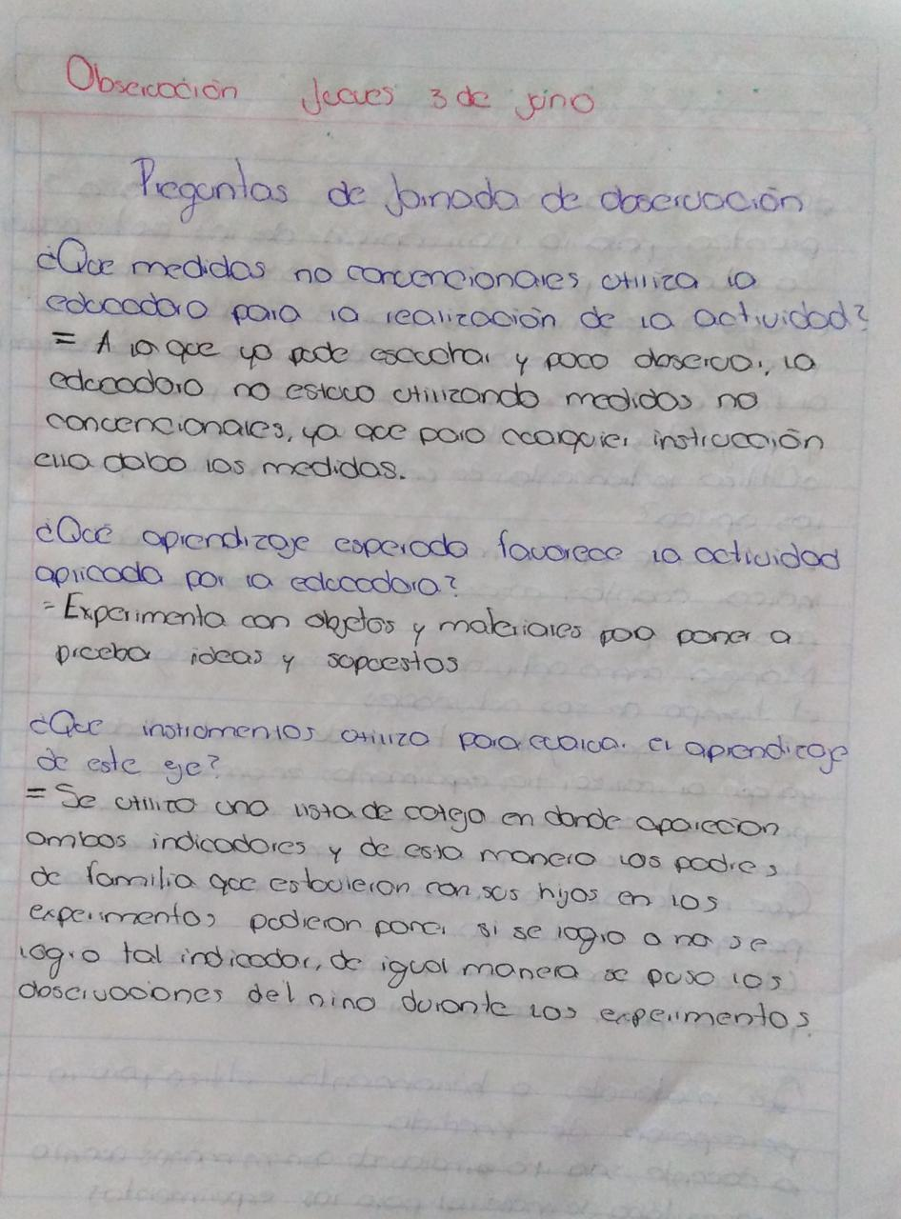preguntas acerca de la jornada

